פרויקט גמר הנדסאי מגמת תקשוב
Data-Security & Networking

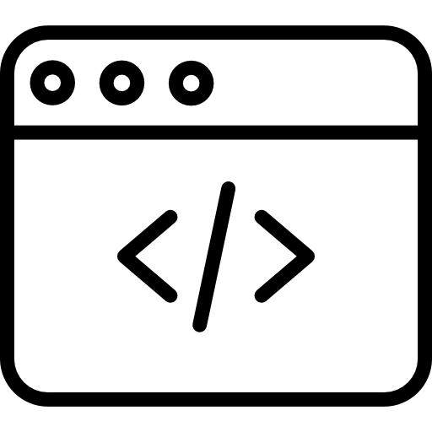





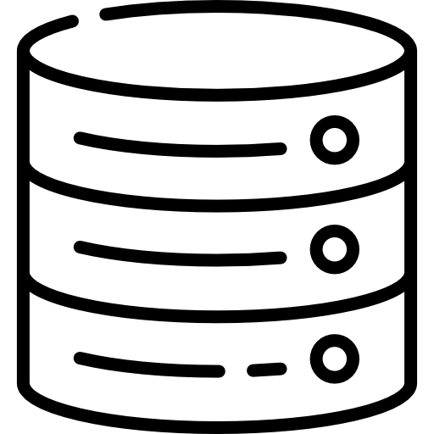



מגיש: נועם אלום
ת"ז: 327741104

מכללה: הראל
מנחה: יואל כהן
שנה"ל: ______

מבוא

אורקל (Oracle Corporation) היא חברת טכנולוגיות מחשב אמריקאית בינלאומית מהגדולות בעולם וכיום מבוססת בארצות הברית, אוסטין טקסס.
אורקל נוסדה בשנת 1977 על ידי לארי אליסון יחד עם שותפיו בוב מיינר ואד אוטס תחת השם SDL או בשמה המלא "Software Development Laboratories".
כמו כן, Software Development Laboratories לאחר מכן שינה את שמה אל "Relational Software, Inc" ב1979 ואז שוב אל "Oracle Systems Corporation" ב 1983 בכדי להתאים את עצמה יותר אל מוצר הדגל שלה Oracle Database.
לאחר כמה שנים (1989), אורקל העבירה את המשרדים הראשיים שלה אל חופי רדווד סמוך אל העיר רדווד קליפורנייה ופעם האחרונה Oracle Systems Corporation שינתה את שמה סופית אל Oracle Corporation (כמו שאנחנו מכירים אותה כיום).
חלק מן ההצלחה של אורקל בתקופה זו הייתה כתוצאה מהשימוש בשפת C, שפה הנתמכת בשלל מערכות הפעלה וקלה לתמרון והתאמה למערכות אחרות.
אורקל המשיכה בדרכה להצלחה בכך שרכשה מספר חברות הכוללות את PeopleSoft, Siebel, BEA Systems ועוד, ובנסיון להתמודד עם Amazon Web Services ומוצריו אורקל הכריזה על שיתוף פעולה עם חברה יריבה לשעבר Microsoft השיתוף פעולה כלל חיבור ישיר בין החברות, דבר שנתן ללקוחות לשמור מידע גם על מערכות מחשוב בענן ולהריץ תוכנות בOracle או Azure.
בהמשך דרכה אורקל הכריזה על מעברה אל אוסטין טקסס (היכן שהיא נמצאת כיום), ושנה לאחר מכן ביצעה כמה פעולות עסקיות מעניינות כגון הרכישה של חברת Cerner ויום לאחר מכן רכישה של Federos, בינה מלאכותית יחד עם כלי אוטומציה למען שיפור ביצועי תקשורת אשר עלתה 28.3 ביליון דולר במזומן.
אורקל מציעה מרחב רב של מוצרים הכולל תוכנות בסיסי נתונים, שירותי ענן, תוכנות אירגוניות, EPM ו- SCM.

אודות פרוייקט

תרשים ארגוני - USA

תרשים ארגוני - EUROPE

תרשים ארגוני - ASIA

מיקום על המפה
USA:
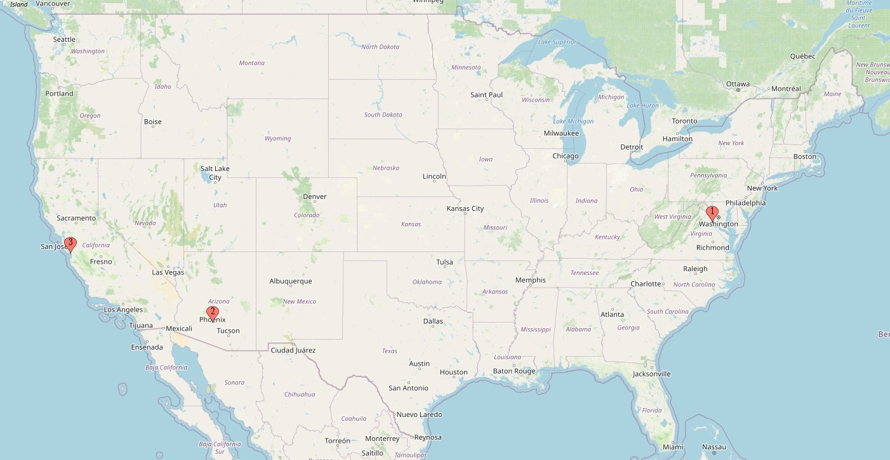
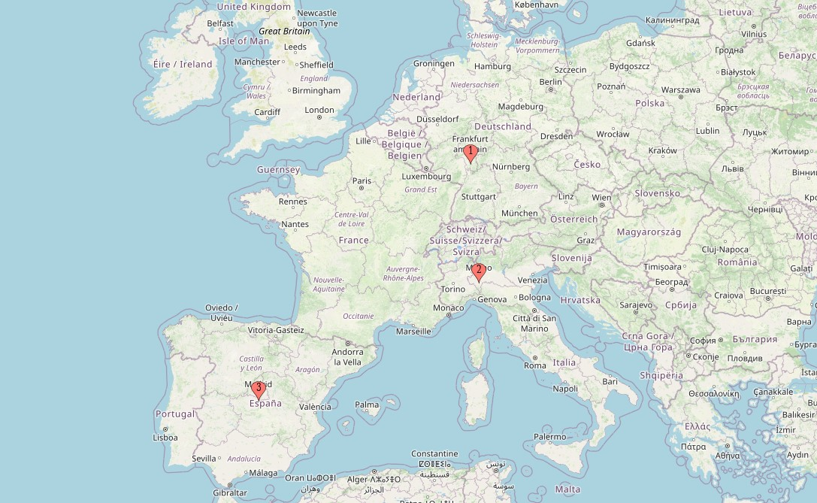
EUROPE:
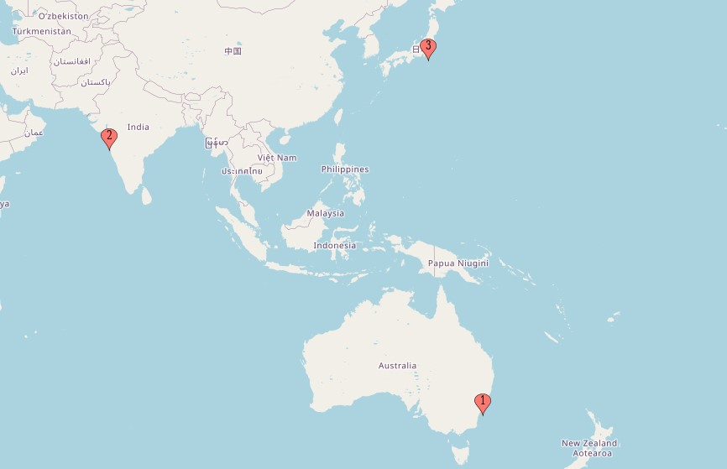
ASIA:

כולם ביחד:
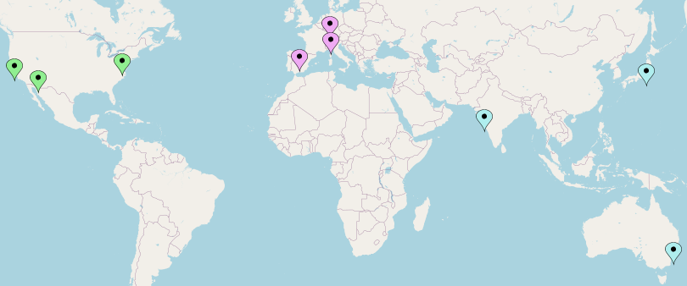

מודל OSI
מודל OSI או בהרחבה Open System Interconnection נותן הסבר על שבעת השלבים בהם מערכות מחשוב משתמשות כדי לתקשר ברשת.
מודל זה לא בשימוש כיום והוא משמש בעיקר ללימוד ונותן תצוגה יותר ויזואלית של איך התקשורת עובדת.

שכבות OSI:
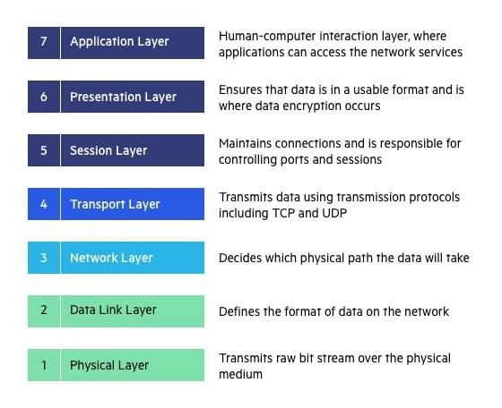
7. שכבת היישום:
שכבת היישום משומש בתוכנות קצה כגון: דפדפני אינטרנט, תוכנות מייל. שכבה זו מספקת פרוטוקולים לקבל ולשלוח אינפורמציה ולהציג מידע למשתמשים.
כמה דוגמאות לפרוטוקולי שלב היישום הם HTTP, FTP, POP,SMTP,DNS.
6. שכבת הייצוג:
שכבת הייצוג מכינה את המידע בשביל שכבת היישום, היא מגדירה איך שתי מכשירים צריכים לקודד, להצפין ולקבץ מידע כך שהמידע ישלח בצורה תקינה.

5. שכבת השיחה:
שכבת השיחה יוצרת ערוצי תקשורת הנקראים שיחות (sessions) בין מכשירים, היא אחראית לפתוח שיח זה ולשמור על השיח פעיל ותקין בעוד מידע עובר דרכו וכן לסגור שיחות במידת הצורך.

4. שכבת התעבורה:
שכבת התעבורה אחרית לקחת את המידע שהועבר בשלב השיחה ולפרק אותו לסגמנטים בצד המשדר וכן להרכיב מחדש סגמנטים המתקבלים ולהפוך אותם למידע ששכבת השיח יכול להבין.

3. שכבת הרשת:
לשכבת הרשת יש שתי פונקציות מרכזיות, הראשון הוא לפרק סגמנטים אל פקטות ולהרכיב פקטות בצד המקבל, השני הוא לשלוח את הפקטות על ידי מציאת הנתיב הכי טוב ברשת פיזית.

2. שכבת עורק הנתונים:
עורק הנתונים מיצר ומשבית חיבור בין שתי מכשירים מחוברים פיזית, הוא מפרק פקטות לפריימים ולהרכיב פריימים בצד המקבל.
שכבה זו בנוייה משתי חלקים, LLC ו- MAC:
LLC קובע את פרוטוקולי התקשורת, מבצע בדיקת שגיאות וגורם לסנכרון פריימים.
MAC משומש כדי לחבר בין מכשירים ולהגדיר הרשאות להעביר ולקבל מידע.

1. שכבה פיזית:
השכבה הפיזית אחראית על המדיה הפיזית, אלחוטית בין מכשירים ברשת, היא קובעת את הטכנולוגיות המחברות בין מכשירים ואחראית להעברת נתונים גולמיים, בפשטות אחדים ואפסים תוך כדי שמירה על בקרת קצב הביטים (bit rate control).

מודל TCP/IP
מודל TCP/IP עוצב ופותח על ידי מחלקת ההגנה (DoD) בשנת 1960 והוא מבוסס על פרוטוקולים סטנדרטיים.
מודל TCP/IP הוא גרסה מצומצמת של מודל OSI, הוא מכיל ארבעה שכבות לעומת שבע השכבות במודל OSI.

למה הוא קיים?
המטרה המרכזית של TCP/IP הוא להעביר מידע בין שני מכשירים והתנאי המרכזי של פעולה זו הוא להפוך את המידע אל מידע קריא ומדויק כך שהמקור והיעד חולקים את אותו המידע.
בכדי להבטיח שכל הודעה מגיעה אל היעד בצורה מדויקת מודל TCP/IP מחלק את המידע אל פקטות ומשלב אותם בצד השני, פעולה זו עוזרת לשמור על דיוק של המידע תוך כדי תעבורה בין שני מכשירים.

שכבות TCP/P:
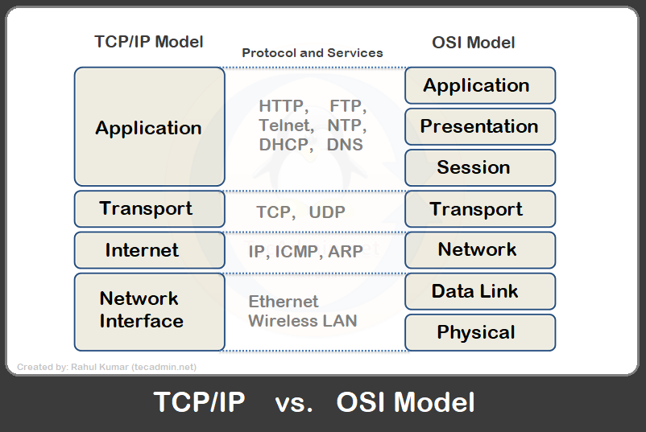
4. שכבת היישום:
שכבה זו מספקת לאפליקציות מידע סטנדרטי, היא מכילה פרוטוקלים כגון HTTP, FTP, POP, SMTP.
בשכבת האפליקציה המטען הוא המידע של האפליקציה.

3. שלב התעבורה:
אחראי לשמור על תקשורת בין מכשירי קצה על גבי הרשת.

2. שלב הרשת:
שכבה זו מחליטה אילו פרוטוקולים אחראים להעברה לוגית של מידע בין הרשת כולה.

1. שכבת הגישה לרשת:
שכבה זו מוכרת גם כשכבת ממשק הרשת או עורק הנתונים מכילה את הפרוטוקולים המופעלים רק על קישורים ברשת בין מכשירים ומכילה פרוטוקלים כגון: Ethernet, ARP וכו'.

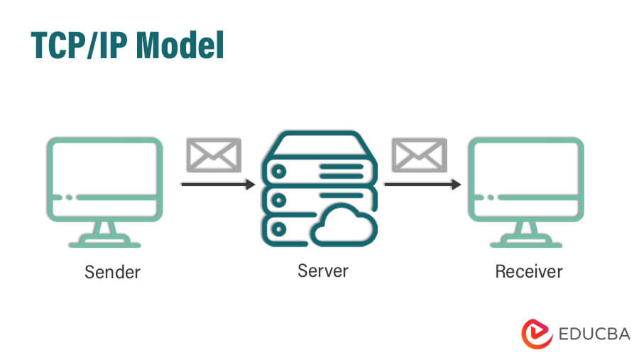

LAN - Local Area Network
LAN או בעברית "רשת מקומית" היא רשת מחשבים המתפרסת בשטח מוגבל, בדרך כלל בתוך בניין אחד או בניינים סמוכים.
רשת LAN מתאפיינת ברוחב פס גבוה יחסית ובזמן השהיה נמוך

את ה LAN ניתן לבצע בכמה טופולוגיות שונות לדוגמא:

BUS
כל ההתקנים מחוברים לכבל אחד מרכזי, בקצה הכבל יש "פקק" המונע מחזרה של הודעות בכיוון ההפוך ומונע שגיאות כך.
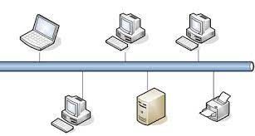

RING
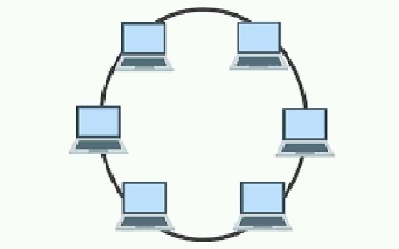
כל ההתקנים מחוברים לטבעת פיזית (כבל בין כל התקן כך שמכל התקן יש שתי כבלים).

לטופולוגיה זו אין קצה (שכן היא טבעת) והיא משתמשת ב- token-based system המאפשרת תעבורה ברשת בצורה הרבה יותר טובה ובטוחה מטופולוגיית BUS.

STAR
טופולוגית STAR משתמשת בכלי תקשורת מרכזי (בדרך כלל נתב או מתג) שמחבר את כל המכשירים לרשת המקומית (LAN).
טופולוגיה זו לא תלויה בכך שכל המכשירים יהיו מחוברים לטופולוגיה.
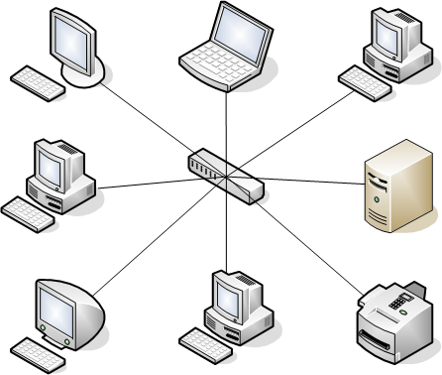

עוד:
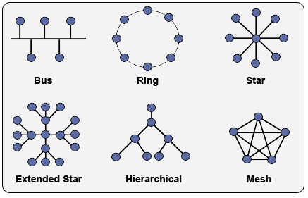

מדיה קווית

למדיה הקווית יש שתי סוגים, כבלי נחושת וכבלים מבוססי אור.

משפחת כבלי הנחושת:
בכבלים מבוססי נחושת המידע מועבר בעזרת זרמים חשמליים שכן יש שתי סוגים של ביטים 1 ו- 0, כאשר יש זרם הביט יהיה שווה 1 וכאשר אין זרם הביט יהיה שווה 0.

TP:
או בשמו המלא Twisted-pair בא בכמה צורות.
- STP: הוא כבל בעל ארבע זוגות גידים (שמונה גידים בכולל) בו כל בכל זוג הגידים שזורים וכל זוג מסוכך דבר התורם רבות בהגנה נגד הפרעות אלקטרומגנטיות.
כבל זה משתמש בחיבור RJ45.

- UTP: הוא כבל זוג שזור ללא הגנה כל שהיא נגד הפרעות אלקטרומגנטיות חוץ מהעובדה שהוא שזור (דבר העוזר במניעת הפרעות אלו).
כבל זה משתמש בחיבור RJ45.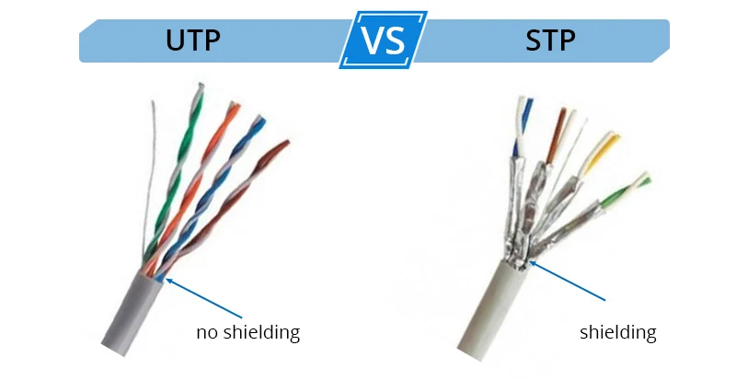

COAX:
כבל קואקסיאלי הוא כבל תקשורת חשמלי המכיל שתי שכבות מוליכות המבודדות זו מזו, אחת מהן היא בצורת גליל חלול והשנייה גליל אטום המושחל בגליל הראשון.
מבנה זה מאפשר ביטול השדה האלקטרומגנטי שיוצרת זרימת החשמל בכל אחת מהשכבות, בתנאי שבשכבות עובר אותו אות חשמלי, בכיוונים מנוגדים.
כבל קואקסיאלי משמש בתקשורת קווית לשם העברת מידע בתדר גבוה כגון סרטים, מצלמות אבטחה, רדיו וכו.
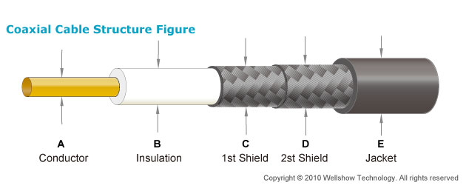

כבלים מבוססי אור:
הם כבלים המורכבים מליבה, מעטפת, ושכבת מגן והמידע עובר בעזרת אותות אור כאשר 1 שווה ליש אור ו0 שווה לאין אור.
קיימים כיום שתי סוגים של כבלים מבוססי אור.
הראשון Single-Mode, והשני Multi-Mode:
- Single-Mode: הם סיבים בהם מועבר מידע באופן יחיד על מנת למנוע הפרעות ולהגיע למרחקי שידור ארוכים.
בסיבים אלו אפשר להעביר מידע למרחקים של מעל 100 קילומטר והם נפוצים בעיקר ברשתות WAN.

- Multimode: הם סיבים בהם מועבר מידע בכמה דרכים במקביל, שיטה זו מוגבלת למדי מכיוון שבסיב כזה קיימים מספר מסלולים בהם יכול האור לעבור ולכן פולס אור קצר בכניסה ימרח במוצא דבר המגביל את קצב התקשורת בסיב ואת מרחק השידור.
סיבי multimode זולים וקלים לייצור ולכן הם בשימוש ביישומים שבהם לא נדרש רוחב פס גבוה, בסיבים אלו משתמשים להעברת מידע למרחקים של 300 עד 500 מטר והם נפוצים בשימוש במיוחד ברשתות מקומיות ובתוך בניינים או בין בניינים סמוכים.

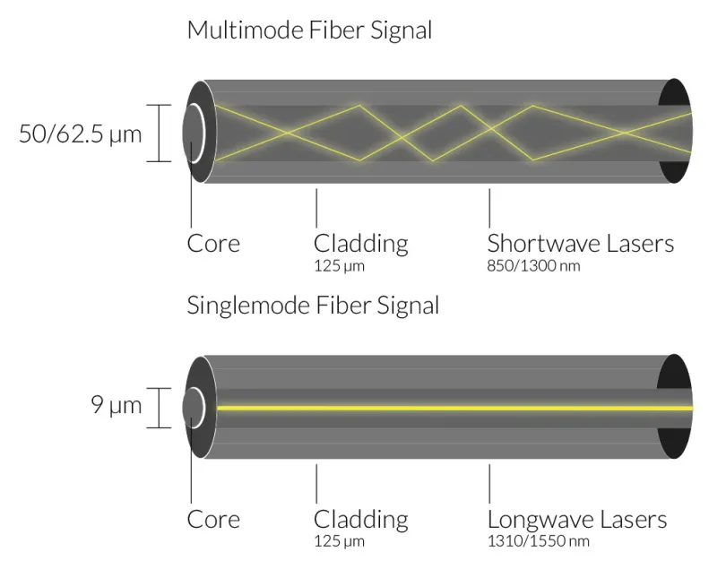

Broadcast ו- Collision Domains

Collision Domains:
Collision Domain הוא חלקה ברשת שבו התנגשויות יכולות לקרות. התנגשויות יכולות לקרות בין שני מכשירים ברשת המנסים לשדר מידע בו זמנית וגורמים להפרעות ואפילו מידע משובש.

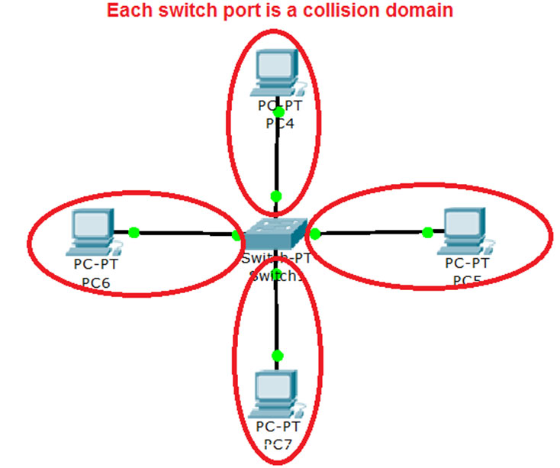

Broadcast Domains:
Broadcast domain הוא חלקה לוגית ברשת שבה הודעות broadcast יכולות להתקבל. (חוץ ממכשירים שכבה 3 שחוסמים אותה).
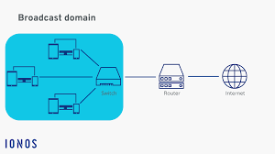

כתובת IP

IP או Internet Protocol הוא סטנדרט המגדיר כיצד מכשירים ברשת יכולים לזהות ולתקשר זה עם זה באמצעות רשת האינטרנט.

IP classes:
classes של IP מתייחסות אל החלוקה של כתובות IP אל מחלקות שונות על פי טווח והשימוש המיועד שלהם.

classes לאניות (LAN):
- Class A: טווח זה כולל כתובות IP מ- 10.0.0.0 עד 10.255.255.255, בדרך כלל הוא משומש ברשתות פרטיות גדולות.
- Class B: טווח זה כולל כתובות IP מ- 172.16.0.0 עד 172.31.255.255, ניתן להשתמש בו ברשתות פרטיות בינוניות בגודלן.
- Class C: טווח זה כולל כתובות IP מ- 192.168.0.0 עד 192.168.255.255, הוא משומש בדרך כלל ברשתות פרטיות קטנות - בינוניות.

classes וואניות (WAN):
- Class A: טווח זה כולל כתובות IP מ- 0.0.0.0 עד 127.255.255.255, מיועד לרשתות גדולות.
- Class B: טווח זה כולל כתובות IP מ- 128.0.0.0 עד 191.255.255.255, מיועד לרשתות בינוניות בגודלן.
- Class C: טווח זה כולל כתובות IP מ- 192.0.0.0 עד 223.255.255.255, הוא משומש בדרך כלל ברשתות קטנות יותר.

classes מיוחדות:
- Class D: טווח זה כולל כתובות IP מ- 224.0.0.0 עד 255.255.255.255, מיועד לשימוש בקבוצות multicast.
- Class E: טווח זה כולל כתובות IP מ- 240.0.0.0 עד 191.255.255.255, מיועד לצורכי מחקר, לא זמין לשימוש כללי.

כתובת MAC

כתובת MAC או Media Access Control address היא כתובת ייחודית של כרטיס רשת (Network Interface Card - NIC) המכילה 12 תווים, השישה הראשונים נועדו לזיהוי היצרן ונקראים OUI (לדוגמא אצל intel ה- OUI הוא 00-03-2D) והשישה הבאים לזיהוי הכרטיס אצל היצרן.

כתובת MAC לדוגמא:
00-03-2D-1C-5A-1B

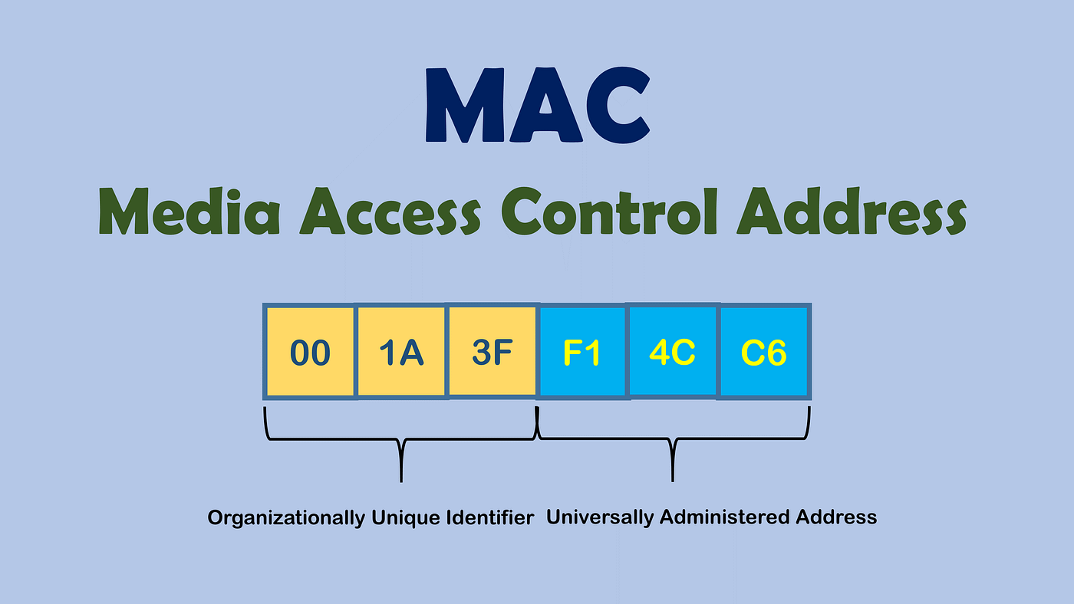

סוגי הודעות

unicast:
מה היא הודעת unicast?
הודעת unicast היא שידור בן יחיד ליחיד מנקודה אחת ברשת לנקודה אחרת.

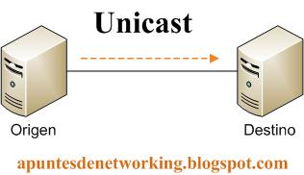

שימושים:
1. Point-to-Point Communication
2. Video Conferencing
3. Remote Desktop Access
4. Email Communication
5. Web Browsing (in specific situations)
6. Device Configuration
7. Software Updates
8. Voice over IP (VoIP) Calls

multicast:
הודעת multicast היא שידור מנקודה אחת ברשת למספר נקודות אחרות, למשל שיחה מאדם אחד לכמה אחרים.
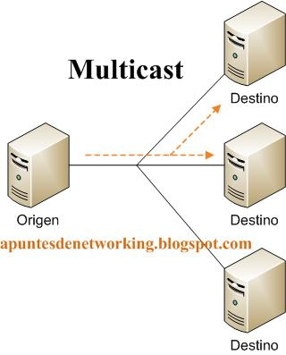

שימושים:
1. Multimedia Streaming
2. Software Distribution
3. Collaborative Applications
4. Content Delivery Networks (CDN)
5. Online Gaming
6. Financial Data Distribution
7. IP Television (IPTV)
8. Network File Sharing
9. Distributed Database Updates
10. Sensor Networks

broadcast:
מה היא הודעת broadcast?
שידור מנקודה אחת ברשת לכל שאר הנקודות, למשל שיחה מאדם אחד לכל האחרים בחדר.
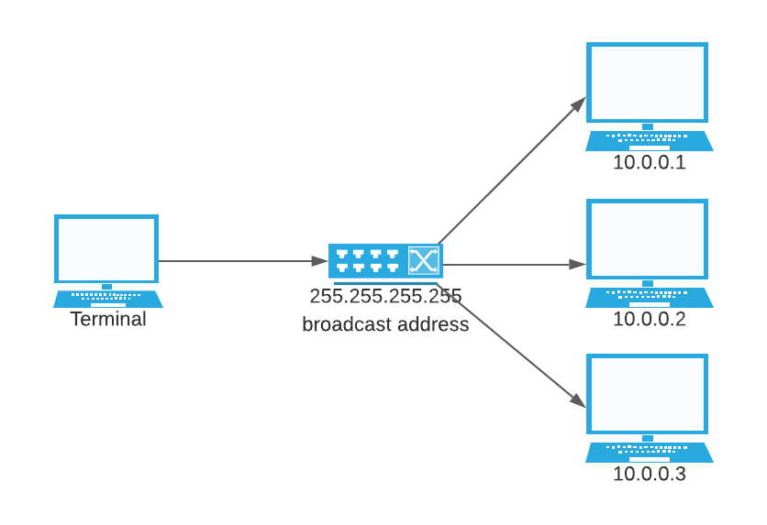

שימושים:
1. ARP (Address Resolution Protocol)
2. DHCP (Dynamic Host Configuration Protocol)
3. Router Discovery
4. Network Time Protocol (NTP)
5. Wake-on-LAN
6. Link-Layer Discovery Protocol (LLDP)
7. Neighbor Discovery in IPv6
8. Routing Information Protocol (RIP)
9. Simple Network Management Protocol (SNMP)
10. Virtual LAN (VLAN) Trunking

פרוטוקול ARP

מהו פרוטוקול ARP ולמה אנחנו צריכים אותו?
מטרתו המרכזית היא ליצור תקשורת בין מכשירים על ידי מיפוי כתובות IP לכתובות MAC, במילים פשוטות כאשר מחשב ברשת מקומית רוצה לשלוח הודעה אל לדוגמא מחשב אחר הוא צריך לדעת מה הכתובות MAC וה- IP של הנמען, ARP נכנס לתמונה ומספק את המידע הנחוץ הזה.

כאשר מחשב צריך למצוא את כתובת ה- MAC הקשורה אל כתובת IP מסוימת הוא שולח ARP request בהודעת broadcast (לכל המכשירים ברשת) השואלת "למי יש את הכתובת IP הזו?", המחשב עם הכתובת IP התואמת מחזיר בהודעת unicast את הכתובת ה- MAC שלו עם המחשב שביקש אותה.
לאחר שהמחשב קיבל את כתובת ה- MAC בשאלה דרך ARP הוא שומר את המידע הזה בטבלת MAC, טבלת MAC היא נתוני מטמון מקומיים השומרים תיעוד של מיפוי כתובות IP וה- MAC של המכשירים ברשת והוא נחוץ כדי לשמור על ביצועים גבוהים ברשת על ידי ביטול הצורך לשלוח ARP request כל פעם שמכשירים רוצים לתקשר.

ניתן לראות את הטבלת MAC על ידי שימוש בפקודת arp -a כמו כאן:
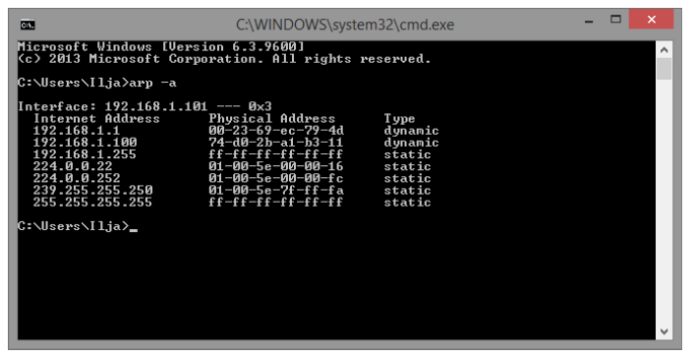

DHCP

מה זה DHCP?
DHCP או בשמו המלא Dynamic Host Configuration Protocol הוא פרוטוקול הנועד בכדי לפי מה שהוגדר לחלק הגדרות הקשורות ל- IP בצורה אוטומאטית. (מהי הכתובת Gateway למשל)

איך זה עובד?
DHCP משתמש ב "DORA" על מנת לבצע את הפעולות שלו:
- Discover:
מכשיר ימצא את השרת DHCP על ידי שליחת הודעת DHCP discover בהודעת broadcast.
- Offer:
שרת DHCP מקבל את הודעת הdiscover והוא מחזיר הודעת DHCP offer אל המכשיר. (בהודעת unicast)
- Request:
המכשיר ישלח את הודעת הrequest לשרת כאשר הוא מקבל הודעת DHCP offer מהשרת. (בהודעת unicast)
- Acknowledge:
שרת ה-DHCP שולח הודעת הAcknowledge למכשיר כאשר הוא מקבל את הודעת ההrequest מהלקוח DHCP. (בהודעת unicast)
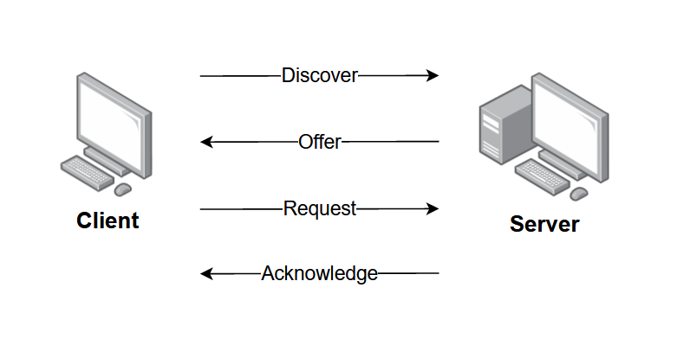
בכדי להגדיר DHCP על נתב ראשית אנו צריכים ליצור POOL של כתובות בעזרת הפקודה הבאה:
Router(config)#ip dhcp pool POOL_NAME
לאחר כניסה אל ה DHCP POOL אנו צריכים להוסיף את ההגדרות הרצויות:
- הגדרת רשת:
Router(dhcp-config)#network NETWORK_ADDR SUBNET
- הגדרת gateway:
Router(dhcp-config)#default-router GATEWAY_ADDR
- הגדרת שרת DNS:
Router(dhcp-config)#dns-server DNS_ADDR
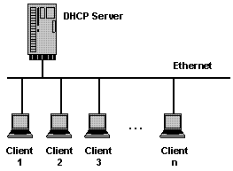

פקודות SHOW:
צפיה בשימוש בPOOL:
תגובה צפוייה:
Router#show ip dhcp pool
Pool POOL_NAME :
Utilization mark (high/low) : 100 / 0
Subnet size (first/next) : 0 / 0
Total addresses : 254
Leased addresses : 0
Excluded addresses : 0
Pending event : none

1 subnet is currently in the pool
Current index IP address range Leased/Excluded/Total
192.168.1.1 192.168.1.1 - 192.168.1.254 0 / 0 / 254
צפייה בשיוך כתובות IP:
תגובה צפוייה:
Router#sh ip dhcp binding
IP address Client-ID/ Lease expiration Type
Hardware address
172.168.30.1 0060.702C.7A34 -- Automatic
172.168.30.4 0090.212B.7941 -- Automatic
172.168.30.5 00E0.A3C8.7A9D -- Automatic
172.168.30.2 00D0.5895.5382 -- Automatic

VLAN

מה זה VLAN ?
VLAN הוא סביבה וירטואלית המדמה רשת מקומית ומיוצג על ידי מספר, נשתמש ב VLAN כאשר אנו רוצים לייצר הפרדה בין מכשירים על אותה טופולוגיה.
ברמה מקצועית, VLAN יוצר Broadcast Domain נפרד על אותו הנתב באותה הטופולוגיה ויוצר חלוקה לוגית ולא פיזית כמו שהיה צריך לעשות לפני הטכנולוגיה זו.

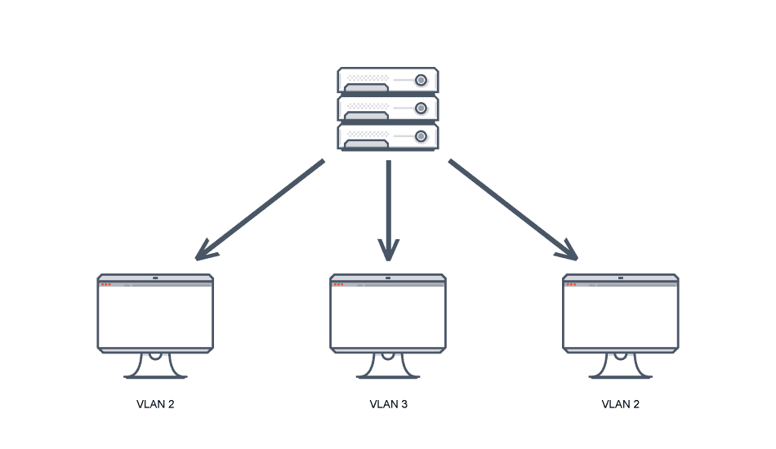

בכדי להגדיר VLAN אנו נבצע את השלבים הבאים:
1. כניסה אל מצב config terminal :
Switch# configure terminal
2. כניסה אל מצב configure vlan:
Switch(config)# vlan [number]

3. בחירת שם ל VLAN:
Switch(config-vlan)# name [name]

פקודות SHOW:
פקודה להצגת חילוק ממשקים לVLANS:
Switch# show vlan

VLSM ו CIDR

: CIDR (Classless Inter-Domain Routing)
CIDR משמש בכדי לחסוך בכתובות IP על ידי שימוש בכתובת אחת למספר רשתות באמצעות המסיכת רשת.
העיקרון שלו הוא לקצור ביטים מתוך השדה של ההוסטים ולשנות את ה-0 ל-1 בהתאם לפריפיקס.
למשל, המסיכת רשת של 192.168.1.22/26, תהיה:
255.255.255.192
בביטים:
11111111 11111111 11111111 11000000
ניתן לראות ששתי ביטים נלקחו מתוך שדה ההוסטים.
עכשיו נותרו לנו 6 ביטים לשימוש, 4 חלוקות שונות של הכתובת ו- 64 כתובות בכל חלוקה (רשת).

כלומר, הפרטים של הכתובת שלנו יהיו:
חלוקה | הוסט | רשת | broadcast | מסיכת רשת
1 | 192.168.1.22 | 192.168.1.0 | 192.168.1.63 | 255.255.255.192

ניתן לדעת זאת בעזרת הנוסחה הבאה:

- 2^2 = 4, כלומר 4 חלוקות. -> עבור 2 ביטים שנלקחו.
- 2^6 = 64, כלומר 64 כתובות בכל חלוקה. -> עבור 6 ביטים פנויים.
- נבין שהחלוקה היא הראשונה. -> המחשב הוא 22 ו-22 קטן מ-64.

: VLSM (Variable Length Subnet Mask)
VLSM משמש לחלוקת כתובות ללא חלקים שווים, בניגוד ל- CIDR, והוא פועל באותו אופן בדיוק.
ניתן לחשב VLSM על ידי השוואת מספר ההוסטים הנדרשים לטבלת ביטים מהמספר הגבוה ביותר לנמוך:
- שרתים: 63
- מחשבים: 58
- טלפוני אי פי: 10
- מחלקת מכירות: 7
ערך מקום | 63 | 58 | 10 | 7
128 | תואם
64 |  | תואם
32
16 |  |  | תואם | תואם
8
4
כמות ההוסטים הנדרשת קטנה מערך המקום פחות 2 (לכתובת broadcast ורשת).
לאחר שנחשב איזה ערך מקום עלינו להשתמש, נוכל להשוות אותו לטבלת פריפיקסים:
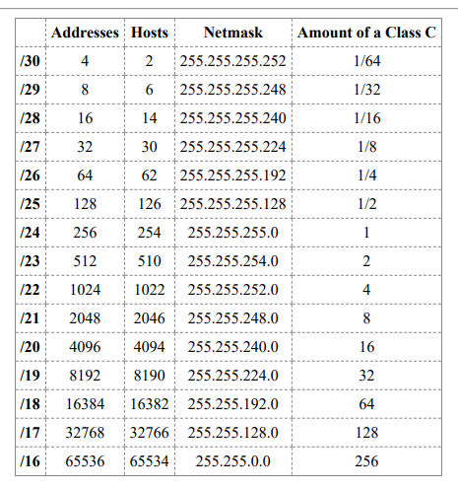
ולקחת את הפריפיקס המתאים לערך המקום הזה.

פרוטוקול STP
פרוטוקול STP הוא פרוטוקול בשכבת 2 שנועד למנוע לולאות בין מתגים ברשת.
כאשר יש לנו רשת עם עודפי חיבור סביר שנקבל לולאות בין המתגים שיגרמו לקריסות ולירידת ביצועים ברשת, את בעיה זו פותרים על ידי שימוש ב- STP
STP משתמש ביכולת של המתג לסגור לוגית ממשק מסוים כדי להפסיק את הלולאות (על ידי סגירת החיבור).
Bridge id הוא מזהה של מתג והוא מורכב מ-כתובת MAC ו-עדיפות.

פרוטוקול STP מורכב מארבעה שלבים:

- בחירת המתג שישמש כroot bridge:
ה root bridge הוא המכשיר שאליו מועברת כל התנועה ברשת, הוא נבחר על ידי השוואת העדיפות ב- bridge id, ואם העדיפויות זהות, המתג עם כתובת ה- MAC עם מספר הביטים הדלוקים הקטן ביותר.
לדוגמה:
לכתובת 00:1b:63:aa:aa:aa יש פחות ביטים דלוקים מאשר לכתובת 00:1b:63:ff:ff:ff
- בחירת הממשקים שישמשו כ- root port:
ה root port נבחר לפי העלות המצטברת שלו ל- root bridge.
כיצד ניתן לקבוע את עלות הפורט?
ניתן לקבוע את עלות הפורט בעזרת הטבלה הבאה:
קצב נתונים | עלות
4 Mbps | 250
10 Mbps | 100
16 Mbps | 62
100 Mbps | 19
1 Gbps | 4
2 Gbps | 3
10 Gbps | 2
ישנם שלושה מצבים בהם ניתן להגדיר ממשק: blocked, root port, ו- designated.
כל ממשק שמכוון ל- root bridge מוגדר כ- root port, אם לשני המסלולים ל- root bridge יש אותה עלות מצטברת ואין מתגים בדרך, הפורט עם port id הקטן ביותר מוגדר כ- root bridge.
כאשר יש מתג בדרך, המסלול שבו למתג יש את ה- bridge id הקטן ביותר מוגדר כ- root port.
לדוגמה:
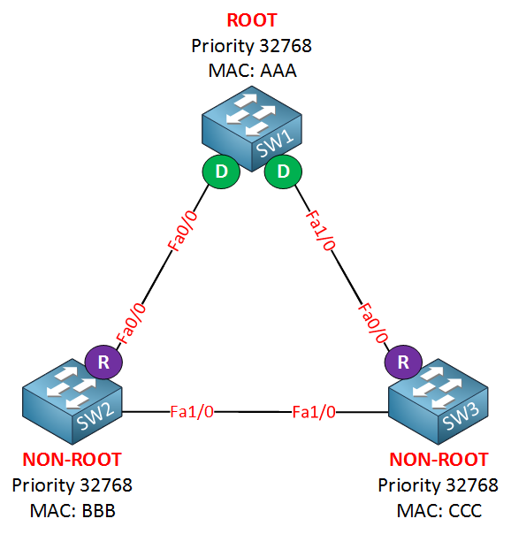
ניתן לראות שה- root bridge נבחר להיות המתג עם כתובת ה-MAC הקטנה ביותר, וגם ניתן לראות שכל המתגים בעלי עדיפות ברירת המחדל שהיא 32768.
כמו כן, ה- root port-ים נבחרו על פי עלות מצטברת שהיא 19 בכל צד.
מזהה פורט מורכב מ-עדיפות הפורט (128 ברירת מחדל לכל הפורטים) וממספר הפורט.
לדוגמה: 128.1
128 לעדיפות ברירת מחדל
1 מספר הפורט.
- בחירת הממשקים שישמשו כ- designated:
  - כל ממשק שנמצא בצד השני של root port או blocked מוגדר כממשק designated.
  - כל הממשקים על ה- root bridge הם ממשקי designated.
  - כל הממשקים שמחוברים למכשירי קצה (מחשב לדוגמה) מוגדרים כממשקי designated.

- בחירת הפורטים החסומים (blocked) לוגית:
פורט blocked נבחר לפי עלות נמוכה ל root bridge, ואז port id הקטן ביותר ולבסוף bridge id.
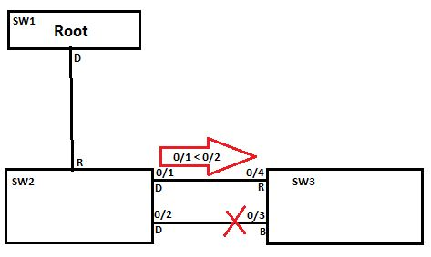

פרוטוקול NAT
Network Aaddress Ttranslation היא שיטה למיפוי כתובת IP לאחת אחרת על ידי שינוי פרטי הכתובת ב- header של הפקטות בעת שהן מועברות דרך מכשירי ניתוב.

סוגי המרת כתובת רשת (NAT):
ישנם 3 דרכים להגדיר NAT:
- NAT סטטי - בשיטה זו, כתובת IP פרטית (לא רשומה) מתוייגת עם כתובת IP ציבורית (רשומה), כלומר מיפוי אחד-על-אחד בין כתובות מקומיות לגלובליות.
שיטה זו משמשת בעיקר באחסון אתרים ואינה משומשת בארגונים מכיוון שישנם הרבה מכשירים שיזדקקו לגישה לאינטרנט ולספק גישה כזו יש צורך בכתובת IP ציבורית.
- NAT דינמי - כתובת IP פרטית מתורגמת לכתובת IP ציבורית מתוך מאגר של כתובות ציבוריות, אם כתובת IP במאגר אינה פנויה הפקטה תיזרק כיוון שרק מספר קבוע של כתובות IP פרטיות ניתן לתרגם לכתובות ציבוריות.
- המרת כתובת פורטים (PAT) - ידועה גם בשם NAT overload, ובה ניתן לתרגם הרבה כתובות IP פרטיות לכתובת IP אחת רשומה, פורטים משמשים להבחנה בין התעבורה, כלומר, איזו תעבורה שייכת לאיזו כתובת IP מקומית.
שיטה זו נמצאת בשימוש הנפוץ ביותר כיוון שהיא חסכונית בעלות, כשאלפי משתמשים יכולים להתחבר לאינטרנט באמצעות כתובת IP ציבורית אחת בלבד.

כתובות NAT פנימיות וחיצוניות:
פנימי מתייחס לכתובות שצריך לתרגם. חיצוני מתייחס לכתובות שאינן בשליטת הארגון. אלה הכתובות ברשת שבהן יתבצע תהליך התרגום.
- כתובת פנימית מקומית: כתובת IP המוקצת למארח ברשת הפנימית (מקומית). הכתובת היא כנראה לא כתובת IP שהוקצתה על ידי ספק השירות, כלומר אלו כתובות IP פרטיות. זו הכתובת הפנימית המוכרת מהרשת הפנימית.
- כתובת פנימית גלובלית: כתובת IP המייצגת אחת או יותר כתובות IP פנימיות לעולם החיצון. זו הכתובת הפנימית כפי שנראית מהרשת החיצונית.
- כתובת חיצונית מקומית: זו הכתובת IP האמיתית של המארח ביעד ברשת המקומית לאחר התרגום.
- כתובת חיצונית גלובלית: זו הכתובת של המארח החיצוני כפי שנראית מהרשת החיצונית. זו הכתובת IP של המארח החיצוני לפני התרגום.

כיצד להגדיר NAT:
NAT סטטי:
! establish a connection between static private address and public address
Router(config)# ip nat inside source static <PRIVATE-IP> <PUBLIC-IP>
!
! define inside\outside on an interface
Router(config)# interface [TYPE] 0/[NUM]
Router(if-config)# ip nat <inside/outside>
NAT דינמי:
! Create a nat ip pool
Router(config)# ip nat pool <NAME> <START-IP> <END-IP> netmask <SUBNET-MASK>
!
! Create an access list to determine which addresses should be translated
Router(config)# access-list <ACL-NUMBER> permit <SOURCE-ADDRESS> <SOURCE-WILDCARD>
!
! BInd the nat IP pool to the newly created ACL
Router(config)# ip nat inside source list <NUMBER> pool <POOL-NAME>
!
! define inside\outside on an interface
Router(config)# interface [TYPE] 0/[NUM]
Router(if-config)# ip nat <inside/outside>
PAT:
! Create a nat ip pool
Router(config)# ip nat pool <NAME> <START-IP> <END-IP> netmask <SUBNET-MASK>
!
! Create an access list to determine which addresses should be translated
Router(config)# access-list <ACL-NUMBER> permit <SOURCE-ADDRESS> <SOURCE-WILDCARD>
!
! BInd the nat IP pool to the newly created ACL with overload
Router(config)# ip nat inside source list <NUMBER> pool <POOL-NAME> overload
!
! define inside\outside on an interface
Router(config)# interface [TYPE] 0/[NUM]
Router(if-config)# ip nat <inside/outside>

פרוטוקול HSRP

פרוטוקול OSPF
פרוטוקול OSPF או בשמו המלא Open Shortest Path First הוא פרוטוקול ניתוב מסוג Link State המשתמש ב- Cost כמטריק והוא פרוטוקול IGP כלומר הוא משומש בין רשתות מקומיות ורשתות רחבות עם אותן הגדרות ניתוב.
ברשת OSPF הנתבים באותה הסביבה שומרים על בסיס נתונים זהה שמסביר את הטופולוגיה של הסביבה.
כל הנתבים מייצרים את הבסיס נתונים שלהם על ידי ההודעות LSA המתקבלות משאר הנתבים וה- LSA שהם מייצרים, על ידי שימוש בבסיס נתונים כל נתב מחשב את הנתיב הכי קצר לשאר הנתבים בעזרת אלגוריתם SPF.
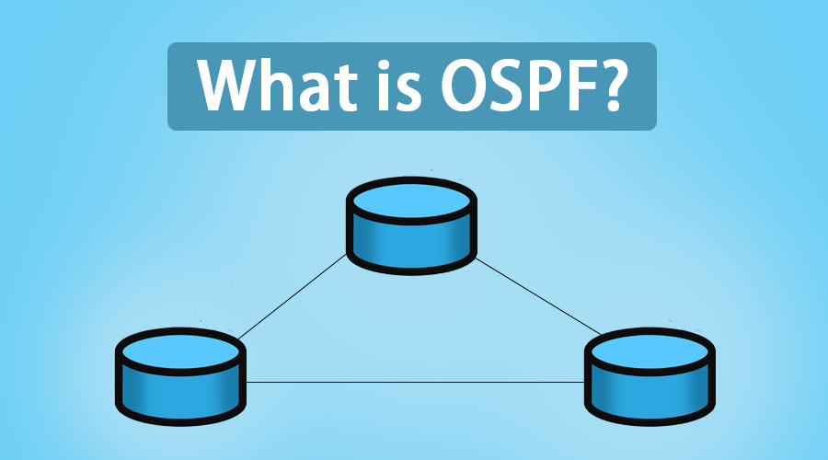
יתרונות של OSPF:
- בהשוואה אל פרוטוקולים מסוג Distance Vector פרוטוקול OSPF יותר כשיר להתמודד עם רשתות רחבות עם סוגים שונים של רכיבים.
OSPF מחשב מחדש את הנתיבים בזמן קצר כאשר הטופולוגיה משתנה. (בין 10 ל 30 שניות תלוי בסוג הטופולוגיה)
- בעזרת OSPF ניתן להפריד בין AS-ים אל אזורים שונים עם טופולוגיות נפרדות בכדי להפחית את התעבורה הנוצרת על ידי OSPF ולצמצם את הגודל של הבסיס נתונים של כל איזור.
- OSPF מספק ניתוב מרובה בהנחה שה COST אותו הדבר.

OSPF Hello protocol:

סוגי הודעות:
- Hello:
יוצרת ושומרת על יחסי שכנות בין נתבים.
- DBD\D-D:
שולחת תקציר של הבסיס נתונים.
- LSR:
מבקשת מידע רחב יותר לגבי שינויים בבסיס נתונים.
- LSU:
שולחת מידע רחב יותר לגבי שינויים בבסיס נתונים. (התשובה ל- LSR)
- LSA:
מכריזה על שינויים בבסיס נתונים ומשומשת בכדי לבנות את הבסיס נתונים.
לאחר שהנבים ברשת מוודאים שהממשקים שלהם תקינים, הם ראשית שולחים הודעות Hello בכדי לגלות שכנים וכן מבצעים החלפה של הבסיסי נתונים שלהם בכדי ליצור קרבה.

אלו השלבים המשומשים בעת יצירת יחסי שכנות:

שלב ה EXSTART:
שלב זה הוא השלב הראשון בעת העברת הבסיס נתונים, שני המערכות מבצעות משא ומתן לגבי מי ה master ומי ה subordinate.
שלב ה EXCHANGE:
שני המערכות מבצעות החלפה של תקצירים של הבסיס נתונים שלהם על ידי שימוש בהודעת LSA בכדי למצוא אם יש אי סמיכות בין הבסיסי נתונים ובמידה ויש הם שומרים את ה LSA בטבלת retransmission (שידור חוזר).

שלב ה LOADING:
כל מערכת שולחת הודעות LSR בכדי לבקש מידע רחב יותר על הודעות ה LSA הנשמרו בטבלת retransmission, במידה והתקבלה הודעת LSA, הודעת LSU תשלח עם המידע המבוקש.
שלב ה FULL:
לאחר שהמערכות סיימו לסנכרן את הבסיס נתונים שלהם נוצרה קרבה בינהם.
לאחר שנוצר קרבה בין כל הנתבים באיזור, כל נתב שולח הודעת LSA בכדי לשתף את הקרובים אליו עם שינויים ועל ידי השוואת ה LSA עם הבסיס נתונים מערכות יכולות לעדכן את הבסיס נתונים שלהם בהתאמה.

DTP Attack
פרוטוקול DTP הוא פרוטוקול שפותח ע"י סיסקו ורכיבי סיסקו משתמשים בו כברירת מחדל.
ראשי התיבות הן: Dynamic Trunking Protocol, הפרוטוקול נועד כדי לנהל משא ומתן לגבי האם פורט מסויים יהיה במצב Trunk או לא.
אם נניח יש לנו שני נתבים, נתב A ו- נתב B, ושניהם מחוברים בכבל מוצלב בינהם (באותו הממשק) אז אם הממשק של נתב A מוגדר על מצב Dynamic Auto, ואילו הפורט בנתב B הנמצא בצד השני של הכבל מוגדר על מצב Trunk, יהיה ביניהם יחסים של Trunk. (זאת מכיון שנתב B המוגדר כ- Trunk שולח הודעת עדכון - DTP לנתב A, והרי נתב A הוא במצב של Dynamic Auto וזה אומר שהוא מוכן להיות Trunk כל עוד הצד השני Trunk.

ישנם 4 מצבים לממשק:

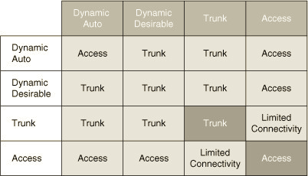
- מצב Access - מצב שבו אנו כופים על הממשק שלנו להיות במצב Access (כלומר מצב המקבל רק Vlan אחד בלבד).
- מצב Trunk - מצב שבו אנו כופים על הפורט שלנו להיות במצב Trunk.
- מצב Dynamic Desirable - מצב שבו אנו מכניסים את הפורט שלנו למצב Trunk וגם גורמים לו להיות פעיל בלהפוך את הצד השני ל- Trunk - הוא יוזם את יצירת קשר ה- Trunk ושולח הודעות DTP כדי ליזום זאת.
- מצב Dynamic Auto - מצב שבו אנו מכניסים את הפורט שלנו למצב שבו הוא מקשיב לצד השני, אם הצד השני יהיה Trunk אז גם הוא יהפוך ל- Trunk.
- מצב ללא משא ומתן - מצב שבו פרוטוקול DTP מבוטל, והכל הולך לפי הגדרות ידניות שלנו אם מכניסים את הפורט ל- Access או ל- Trunk.
לפי מצבים אלו אנו יכולים לקבוע האם יהיה יחסי Trunk בין שני נתבים או לא.

מתי יהיו יחסי Trunk ומתי לא?
- אם צד אחד Trunk, אז אם הצד השני הוא: Trunk, Dynamic Desirable או Dynamic Auto יש יחסי Trunk.
- אם צד אחד Dynamic Desirable, זה מתנהג כמו Trunk.
- אם צד אחד Dynamic Auto, אז אם הצד השני הוא: Trunk או Dynamic Disrable יש יחסי Trunk.
- אם צד אחד Access, אין יחסי Trunk בכל מקרה.

איך ניתן לנצל את זה?
- DTP Spoofing Attack: תוקף יכול לזייף הודעות DTP כדי לאלץ ממשק במתג להפוך לTrunk ולאפשר לתוקף לקבל גישה לרשתות VLAN אחרות ברשת.
- VLAN Hopping Attack: תוקף יכול להשתמש במתג שמוגדר כשרת DTP כדי ליצור יחסי Trunk ולאחר מכן לדלג בין רשתות VLAN כדי לקבל גישה למידע רגיש.
- DTP Flooding Attack: תוקף יכול להציף מתג במנות DTP, לגרום למתג לצרוך משאבים רבים ועלול לגרום להתקפת מניעת שירות (DoS).

שכנים הם נתבים הקרובים לנתב בשאלה.
COST הוא הרוחב פס המשומש על הממשק.

